Поликарпова (Спиридонова) Галина Григорьевна
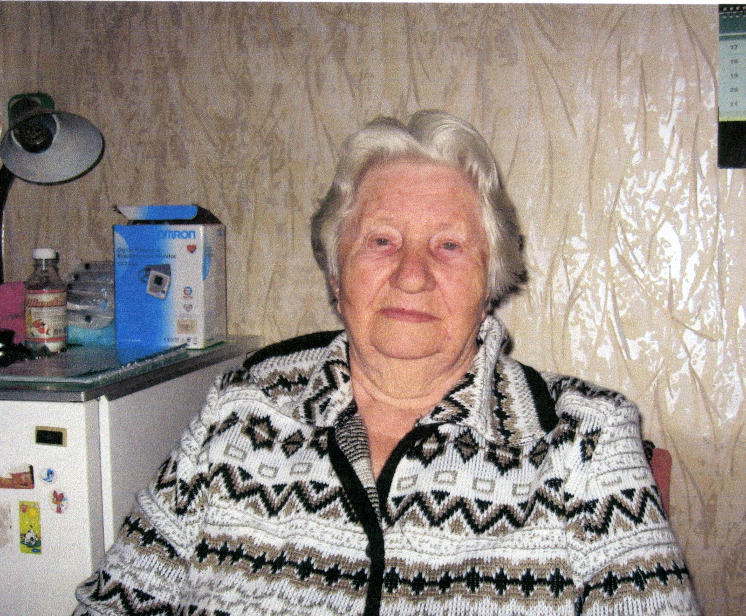
родилась 19 октября 1930 года в деревне Прокудино Аткарского района Саратовской области.
Отец - Спиридонов Григорий Иванович, мать – Евдокия Прокофьевна. В семье было 7-ро детей: 2 мальчика и 5 девочек. Галина Григорьевна была последним ребёнком в семье. Мать занималась детьми, а отец много работал. Заведовал домом колхозника, был заместителем председателя райисполкома, председателем колхоза в с.Языковка, заведующим райсобесом.
В 1 класс Галина Григорьевна пошла в Берёзовке в «деревянную» школу. Первой учительницей была Петрова Анна Александровна (она же стала потом первой учительницей её старшей дочери Лены). Классы были большие, по 30-40 детей, были параллели. Перешла уже в 3 класс, когда началась война. Мужчины ушли на фронт, дети стали главными помощниками взрослых. Помогали, как умели. Вместе с учителями ходили в заготзерно, пололи пшеницу, подсолнечник, в Палатовке таскали снопы, осенью срезали шляпки подсолнухов.
Однажды мать сказала, что война закончилась. Отца, по-возрасту, в Армию не брали, а вот двое братьев пропали на войне без вести. Сестра с фронта вернулась.
Прошли годы. После школы, в 1952 году, Галина Григорьевна окончила Саратовское педагогическое училище. Была назначена учителем математики в Свердловскую школу Баландинского района (в настоящее время Лысогорский район). В тот же год поступила в Саратовский педагогический институт. В Свердловской школе проработала 5 лет, в 1957 году переведена на работу в Жерновский район. В 1958 году вышла замуж и стала Поликарповой. В течение 5 лет работала в Ивановской начальной школе, затем была переведена в Берёзовскую среднюю школу, где работала воспитателем группы продлённого дня, затем учителем математики до ухода на заслуженный отдых. Стаж педагогической работы 45 лет. Труженик тыла. Имеет юбилейные медали.

